Домашнее задание
§ 1.4
- Что такое знак? Приведите примеры знаков, используемых в общении людей.
- К какой разновидности языков (естественных или формальных) может быть отнесена морская флажковая азбука?
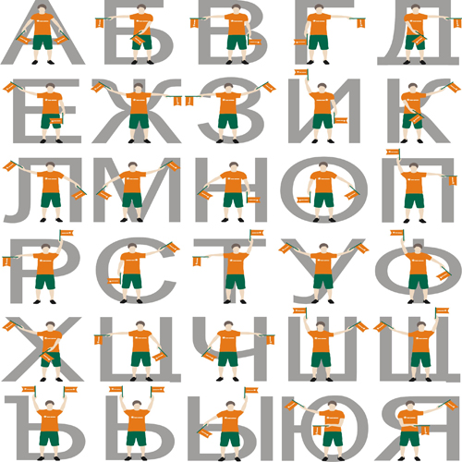
- Какие языки в настоящее время являются самыми распространенными в мире? (ответ можно найти в энциклопедиях или в сети Интернет).

